Непосредственно образовательная деятельность в старшей группе дошкольного образовательного учреждения.

«Свойства воздуха»
экспериментирование
старшая группа

Г. Старый Оскол МБДОУ детский сад №15 «Дюймовочка»
воспитатель Каракулина Оксана Александровна

Цель. Обобщить представления детей о явлениях природы. Систематизировать знания о значении воздуха для жизни, использовании свойств воздуха человеком. Развивать умение устанавливать связи между явлениями природы и делать выводы. Формировать основы экологического сознания. Расширить представление о загрязнении воздуха, закрепить понимание необходимости его охраны. Вызвать стремление к охране лесов. Развивать интеллектуальные способности. Развивать художественное восприятие произведений поэтов и художников, изображающих явления природы. Обратить внимание на средства выразительности, присущие разным видам искусства.

Оборудование: сосуд с водой, пакет, стеклянная банка, кубики, соломинка (коктейльная трубочка), резиновый шар, мяч, веер, веточка с листочками; сюжетная картина «Охрана воздуха от загрязнения».
Музыкальный материал. Аудиозапись «Старинной французской песни» П.И.Чайковского. Аудиозапись шума ветра.
Живописный материал. Репродукции картин, изображающих море, суда. ( И. Айвазовский «Радуга», Н.Н. Дубовской «Притихло», А. Рылов «В голубом просторе»)
Речевой материал. Отрывки из сказки А.С.Пушкина «Сказка о Царе Салтане». Стихотворение Г. Долженко «Гладь морская". Немецкая песенка «Ветряная мельница». Календарная закличка «Ветер, ветерок». Загадки.

Раздаточный материал: пакетик, чашка с водой, коктейльная трубочка, кусочек сахара, веер, веточка с листочками, бумажная лодочка, модель парашюта, шарик - по числу детей.

Предварительная работа.
Беседа «Воздух в моей жизни». Чтение познавательного рассказа И. Соколова-Микитова «Лес». Творческая игра «Мы туристы». Рассматривание альбома "Берегите лес - наше богатство». Рисование по произведению писателя Б. Заходера «Почему деревья не ходят». Экологическая викторина «Это Родина моя». Дидактическая игра «Природа и человек». Рассматривание картин с морским пейзажем. Разучивание песен о природе. Сочинение экологической сказки «Воздух и ветер»
Словарная работа.
Активизация слов: "порывистый", "резкий", "ураганный", "разрушительный".

Место проведения. Групповая комната.

I . Беседа о воздухе, значении воздуха для жизни.
Воспитатель: – ребята, вы хотели бы стать волшебниками? Сегодня мы с вами превратимся в настоящих волшебников; скажите, что нужно знать волшебникам, для того, чтобы уметь делать различные опыты?(хорошо заниматься в школе, обладать необходимыми знаниями). Давайте с вами закроем глаза и скажем волшебные слова: «Крабле, крибле, бумс!» Сейчас мы с вами находимся в волшебной лаборатории.

Воспитатель. Посмотрите внимательно и подумайте, что нельзя раскрасить? (воздух)
Воспитатель. Вокруг нас есть воздух, но мы его не замечаем: он невидим. Воздухом мы дышим, без него невозможно жить. Давайте задержим дыхание, зажмем нос, пока я сосчитаю до 5. Вот видите, даже на такое короткое время тяжело задерживать дыхание. Хочется быстрее вдохнуть. А если бы вообще не было воздуха, мы бы просто задохнулись. Но, к счастью, у нас воздуха много, на всех хватит, он везде. Хотя воздух и невидим, его можно обнаружить.
II. Практическая работа на обнаружение воздуха в различных предметах, закрепление представлений о свойствах воздуха, сжимаемости воздуха, весе воздуха.
1. Игра - поиск «Где живет воздух?»
(Воспитатель показывает стеклянную банку с кубиками)
Воспитатель. Посмотрите, что это? (Стеклянная банка.)
Воспитатель. Есть ли что - нибудь в банке? (кубики)
Воспитатель. Уберем кубики, есть ли что - нибудь в пустой банке? (воздух) Воспитатель. Какого цвета воздух? (бесцветный, прозрачный)
(перед каждым ребенком на столе прозрачный пакет)
Воспитатель. Возьмем пакет в руки, встряхнем его, закрутим его со стороны отверстия . По мере скручивания мешочка что происходит? (мешочек надувается) Воспитатель. Что же надуло пакет? (воздух)
2. Опытно - экспериментальная деятельность
Воспитатель. Дети, я приглашаю вас в мини - лабораторию.
Опыт. Воздух есть в воде.
(перед каждым ребенком на столе стоит чашка с водой и соломинкой)
Воспитатель. Дети, возьмите палочку для коктейля, один конец опустите в чашку с водой, другой конец возьмите в рот и осторожно подуйте в воду через палочку. Что вы видите? (пузырьки) Что это значит? (в воде есть воздух).
Опыт. Воздух есть в сахаре.
(перед каждым ребенком на столе чашка с водой, кусочек сахара)
Воспитатель. Возьмите кусочек сахара и осторожно опустите в воду. Что вы заметили? (Из сахара кверху побежали пузырьки ) Воспитатель. Что это значит? (В сахаре есть воздух)

Вывод. Воздух есть везде: в комнате, на улице, в банке, в пустом пакете, в сахаре.
Сенсорное упражнение «Сжатый воздух»
Воспитатель. Сегодня у нас необычный гость.
(Достает ненадутый воздушный шар) Дети, что это такое? (шарик) Воспитатель. Какой шарик? (Красный, резиновый, тянется, худенький) Воспитатель. Шарик просит меня, чтобы я его надула.
(воспитатель надувает шар)
Воспитатель. Чем наполнили шар? (воздухом) Воспитатель. Каким стал шар? (большим, прозрачным) Воспитатель. Тяжелее стал шарик или легче? (тяжелее) Воспитатель. Что случится, если шарик заполнить большим количеством воздуха (он лопнет)
(воспитатель отпускает шар, не завязав его)
Воспитатель. Воздух с силой вырвался из шарика: он был сжат там. Где еще находится сжатый воздух? (в резиновом мяче, в шинах велосипеда)
(показывает резиновый мяч)
III. Обобщение знаний о движении воздуха, о ветре, использовании свойств воздуха человеком.
1. Моделирование явления природы.
Воспитатель. Дети, какие поделки вы смастерили на занятиях? (веер, веточку с листочками, вертушку, ветряную мельницу) Воспитатель. Что общее между этими поделками?
(перед каждым ребенком на столе веер)
Воспитатель. Помашем веером у лица. Какое при этом возникает ощущение? (У лица движется воздух)
Вывод. Воздух может перемещаться с одного места на другое, мы говорим, что дует ветер.
(Звучит аудиозапись шума ветра)
2. Речевая игра "Кто больше назовет действий"
Воспитатель. Дети, какие загадки вы знаете про ветер?
(Дети загадывают загадки )

Неизвестно, где живет.
Налетит - деревья гнет.
Засвистит - по речке дрожь.
Озорник, а не уймешь!

Без рук, без ног стучит-
В избу просится.

Рукой махнул,
Дерево погнул.

Воспитатель. Дети, почему вы думаете, что эти загадки про ветер? Что делает ветер? (гнет деревья, летит, свистит, стучит)
Вывод. Ветер заставляет двигаться другие предметы.
3.Сенсорное упражнение "Ветер, ветер, ты какой?"
(перед каждым ребенком на столе веточка с листочками)
Воспитатель. Подуем на веточку с листочками тихо и сильно. Что происходит с веточкой и листочками? (От дуновения тихого ветра листья колышутся. А когда дует резкий ветер качаются веточки.)
IV. Физкультминутка
Я ветер сильный, я лечу,
Лечу, куда хочу.
(Плавные движения рук вверх, вниз)
Хочу налево посвищу,
(наклон влево)
Могу подуть направо,
(наклон вправо)
Могу подуть вверх -
в облака,
(Медленно поднимают руки вверх - наклоны)
А пока - я тучи разгоняю.
(Кружатся на месте)
V Систематизация знаний об использовании свойств воздуха человеком.
1. Игра - тренинг «Король ветров»
(детям раздаются вертушки)
Воспитатель. Поиграем с вертушками. Что приводит в движение вертушку? (ветер) Подуем "ветерком" на вертушку, чтобы она завертелась. Посмотрим, чья вертушка будет дольше крутится, тот и победит.
Воспитатель. Ребята, отгадайте загадку.
2. Загадка.
Живет от ветра,
Сама не ест,
а весь мир кормит. (ветряная мельница)
Воспитатель. Почему мельницу называют ветряная? Поиграем с макетом ветряной мельницы. Что надо сделать, чтобы мельница заработала? (надо поиграть в "ветер") Как надо дуть на крылья мельницы, чтобы они завертелись? (сильно) Что приводит в движение лопасти вертушки? (ветер)
(Воспитатель предлагает ребенку прочитать заранее разученную немецкую песенку.)
Погляди, в мешках томится
Золотистая пшеница.
Ветер дует день и ночь
Хочет мельнику помочь.
Станет все зерно мукою,
Потечет мука рекою.
Испекут нам из муки
Булки, плюшки, пирожки.
Воспитатель. Что делали раньше на ветряной мельнице? (мололи зерно)
Вывод. Ветер - наш друг.
3. Игровое упражнение с водой "Нагоним волны"
(В зоне воды 2 тазика наполнены водой)
Воспитатель. Отправим в плавание кораблик. (Дети запускают в тазик с водой кораблик, наблюдают, как он ведет себя на поверхности воды.) Воспитатель. Что надо делать, чтобы кораблик двигался. (подуть) Воспитатель. Пустим кораблики в плавание, сопровождая их «ветром». Как двигается кораблик на нашем озере при ровном «ветре»? (Кораблик двигается плавно и уверенно к «берегу».) А если налетит порывистый «ветер»? (Кораблик может перевернуться) Подуем с большей силой, поднимем большие волны, изобразим бурю.
Воспитатель. Какую закличку поют дети, пуская весной в ручейки кораблики.
(Воспитатель предлагает ребенку прочитать припомнить закличку «Вей, ветерок»)

Вей, вей, ветерок.
Натяни парусок,
Гони мой стружок
От ворот в поворот.

VI. Явления природы в произведениях поэтов и художников.
Воспитатель. Сравним, как одно и тоже явление природы воспринимают поэт и художник. Ребята, послушайте строфы о ветре А.С.Пушкина.
Ветер, ветер! Ты могуч,
Ты гоняешь стаи туч.
ты волнуешь сине море
Всюду веешь на просторе.

Ветер по морю гуляет
И кораблик подгоняет
Он бежит себе в волнах
на раздутых парусах.
Воспитатель. Кто скажет, эти строфы, которые вы сейчас услышали, из какой сказки А.С.Пушкина? (Сказка о Царе Салтане)
Воспитатель. Что делает ветер в сказке А.С. Пушкина? (гоняет стаи туч, волнует сине море, веет на просторе, гуляет по морю, подгоняет кораблик, бежит в волнах)
(воспитатель выставляет на доску картину И.Айвазовского «Радуга», картину А. Рылова «В голубом просторе», картину Н.Н. Дубовского «Притихло»)
Воспитатель. Что общее на трех картинах? (Художники изобразили море и корабли.) Воспитатель. Что приводит в движение суда? (ветер) Воспитатель. Их трех картин выберете ту, которая больше соответствует отрывку из стихотворения Г. Долженко.
Голубая гладь морская,
Тихо пеною шурша,
легкий парусник качает,
Словно малое дитя.
Воспитатель. Какой ветер изобразил художник А.Рылов? (легкий , приятный, ласковый)
На какой картине изображен разрушительный, ураганный, холодный ветер? (На картине И.Айвазовского «Радуга») Какие волны поднимает такой ветер ( огромные)
Какой ветер изобразил художник Н.Н. Дубовской ( слабый, теплый) )
VII. Обобщающая беседа по картине «Охрана воздуха от загрязнения»
Воспитатель. Ребята , отгадайте загадку.
Загадка.
Это что за потолок
То он низок, то высок
То он сер, то беловат
То чуть, чуть голубоват
А порой такой красивый
Кружевной и синий, синий. (небо)
Воспитатель. Вы правильно отгадали загадку.
Что такое небо? (Небо-толстый слой воздуха. )
(Показывает картину с изображением природы и завода)
Воспитатель. Дети, внимательно посмотрите на картину. Какие слова можно подобрать для описания неба? Что виднеется вдали, за лесом? (На картине изображен завод. Трубы заводов выбрасывают в воздух дым, сажу. )
Воспитатель. Почему мы не задыхаемся? (Зеленые растения очищают воздух.) Воспитатель. Что можете рассказать о лесе? ( Чем больше растений, тем чище воздух. Растения- это зеленый наряд планеты. Лес - это земляная лаборатория, которая вырабатывает кислород и поглощает пыль, ядовитые газы.)
Воспитатель.Как охраняют воздух от загрязнения? (Над трубами заводов устраивают уловители дыма.) Воспитатель. Что можно делать для леса? (Сажать и выращивать молодые деревья. Нельзя жечь костры рядом с деревьями .) Воспитатель. О чем эта картина? ( Человеку природа дала воздух и он должен не только брать, но и беречь, охранять воздух от загрязнения. (Воспитатель предлагает ребенку прочитать заранее разученное стихотворение)
Давайте лес любить, оберегать
И взрослым в этом деле помогать.
Беречь леса, поля и реки,
Чтоб сохранилось все на веки!
VIII. Игра с шарами "Летающие бабочки"
(Звучит «Старинная французская песенка» П.И.Чайковского в грамзаписи).
Воспитатель. А сейчас поиграем на лесной полянке, почувствуем, какой здесь свежий воздух. Наш шарик пригласил в гости своих друзей-воздушные шары. Шарики будут бабочками. Бабочки любят летать. Посмотрим , чья бабочка летит выше и не падает. (Дети подбрасывают шары вверх и ловят)
IX. Итог занятия.
Воспитатель. Что это за невидимка, который нам нужен? (воздух) Воспитатель. Что такое лес? (Лес - это не только украшение земли, ее великолепный и удивительный наряд, но и источник здоровья)

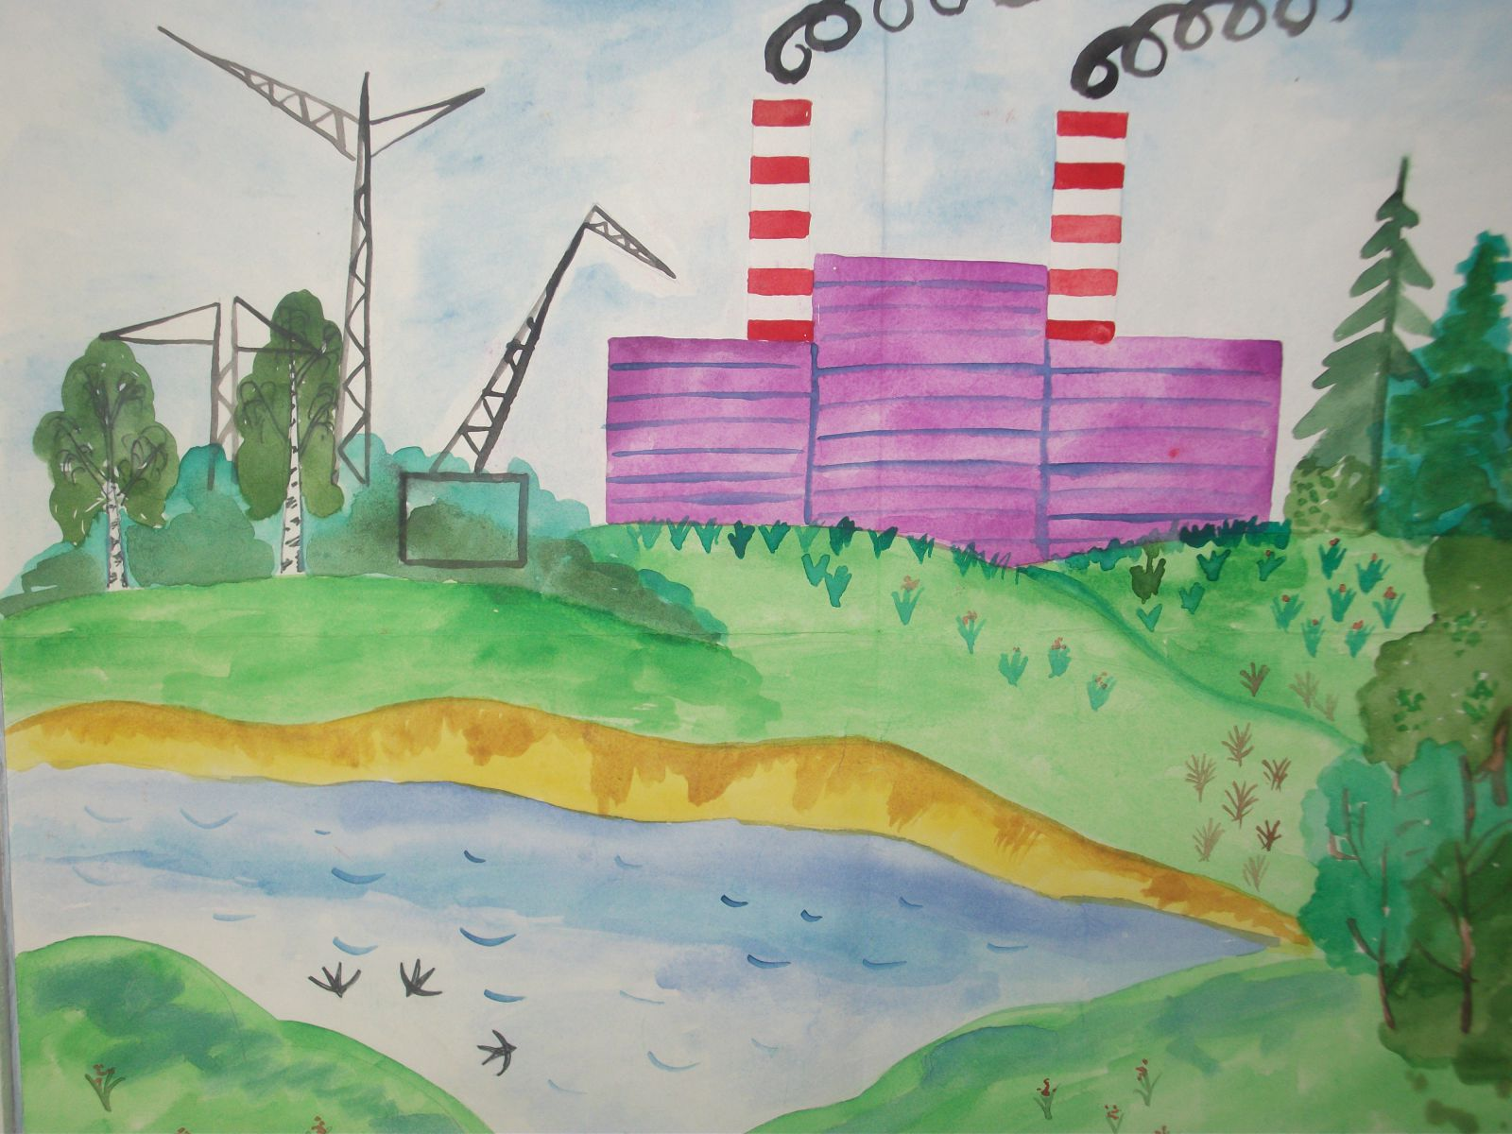

Список использованной литературы

Программа воспитания и обучения в детском саду/Под ред. М.А. Васильевой, В.В. Гербовой, Т.С. Комаровой.- 5-е изд.- М.: Мозаика - Синтез, 2006.
Веракса Н.Е., Веракса А.Н, Проектная деятельность дошкольников. - М.: Мозаика Синтез, 2008.
Дыбина О.Б. Ребенок и окружающий мир. - М.: Мозаика - Синтез, 2005.
Педагогическая диагностика компетентностей дошкольников /Под ред. О. В. Дыбиной. - М.: Мозаика - Синтез, 2009.
Соломенникова О.А. Экологическое воспитание в детском саду.- М.: Мозаика - Синтез, 2005.
Книга для чтения в детском саду и дома. Хрестоматия. 5 - 7 лет/Сост. В.В. Гербова, Н.П. Ильчук и др. - М.: Оникс - XXI век, 2005.
Новгородова А.В. 100 русских художников. Энциклопедия живописи для детей. - М.: Белый город,2003.
Подрезова Т.И. Материал к занятиям по развитию речи. - М.: Айрис - пресс. 2006.

